深大“治愈系”打卡地 你去了吗

图片

图片
前几天，深深在视频号看到一条留言~

图片
花圃啊！让“老饼”校友和师生念念不忘的春日好去处已焕然一新！谁还没去逛~

图片
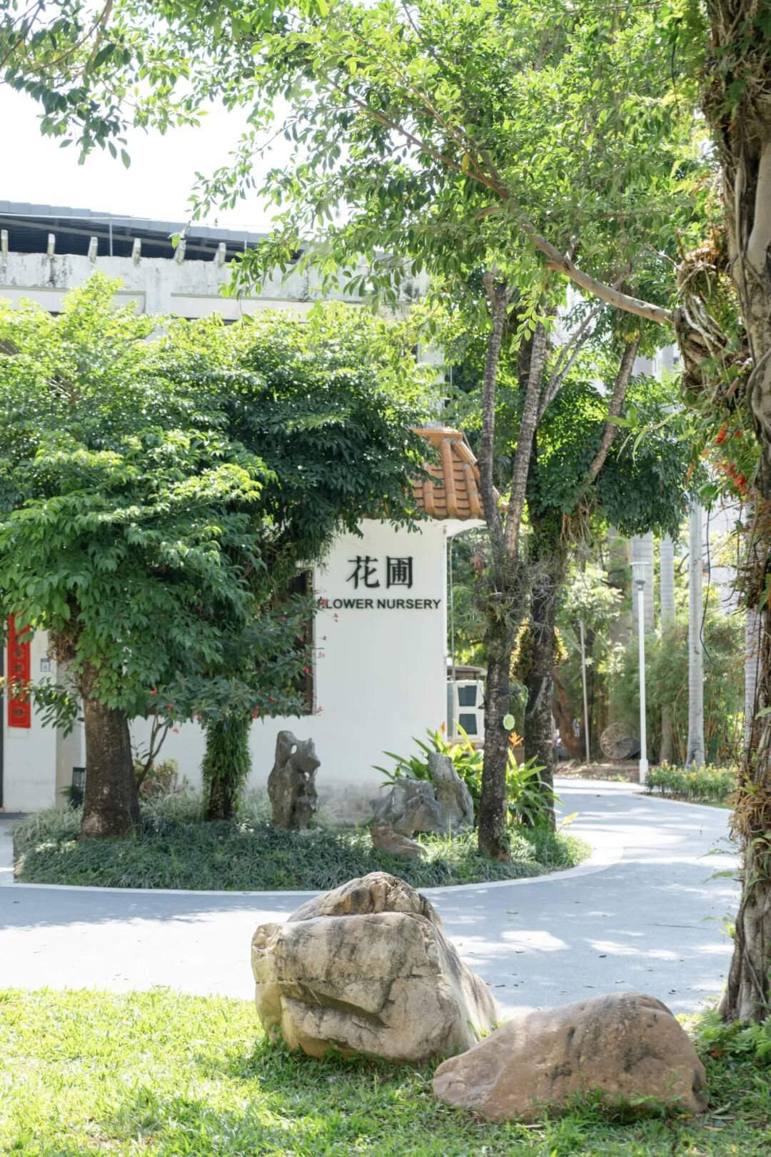
图片
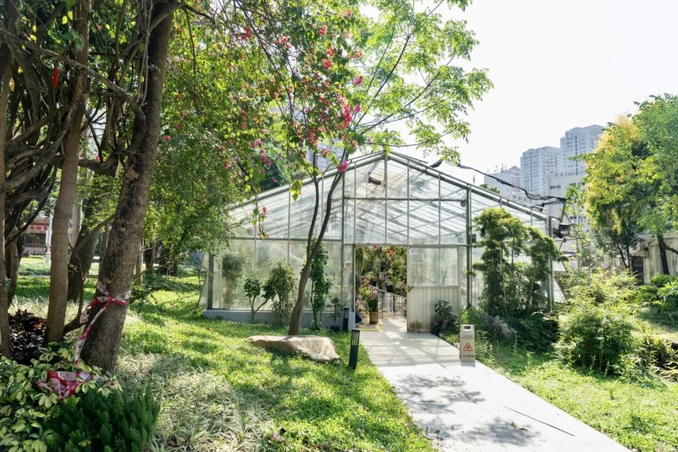
图片
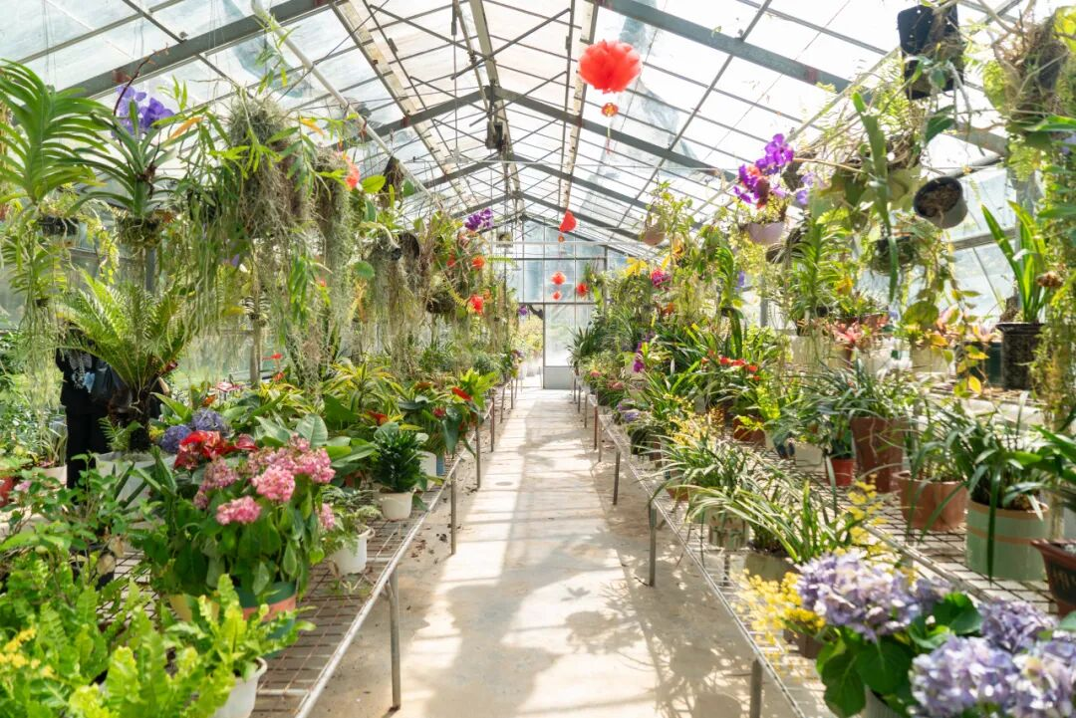
图片
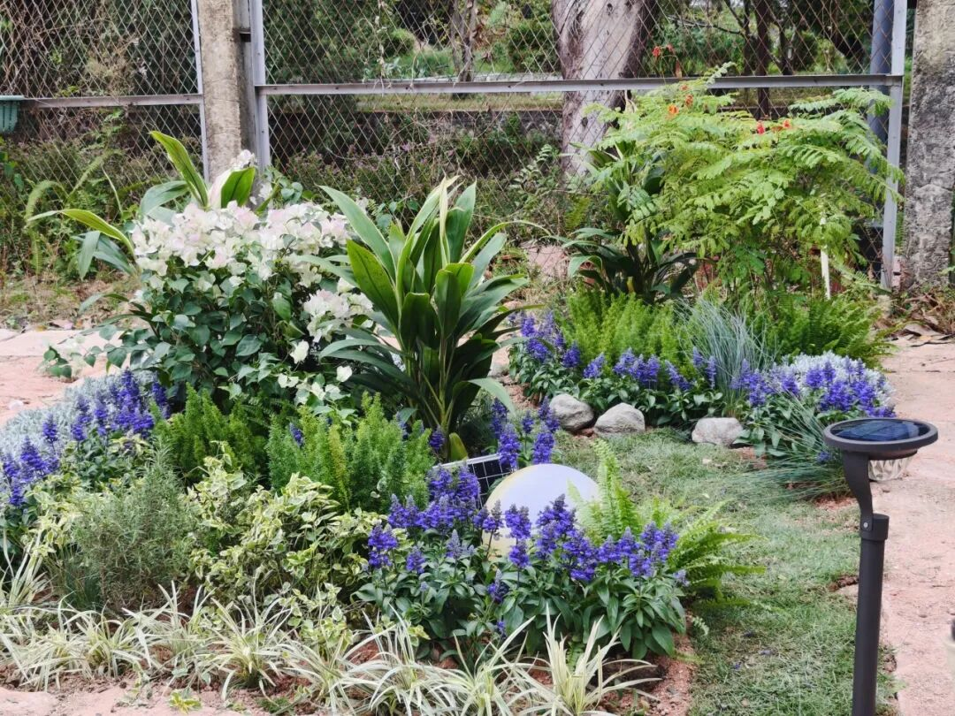
图片
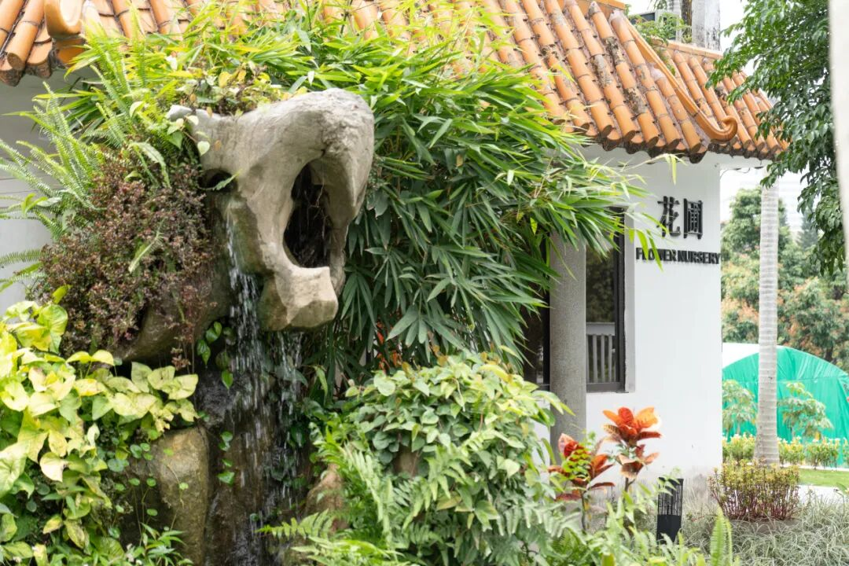
图片
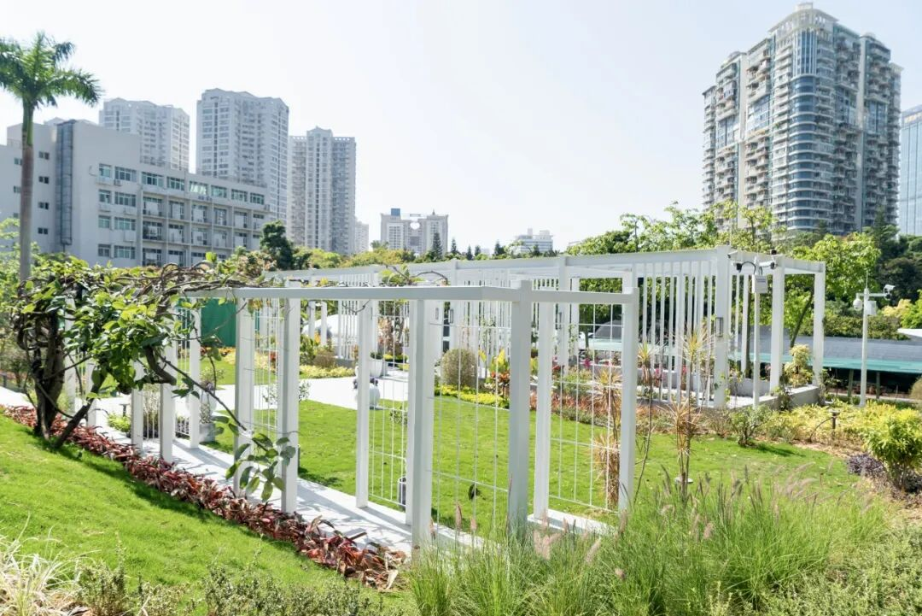
图片
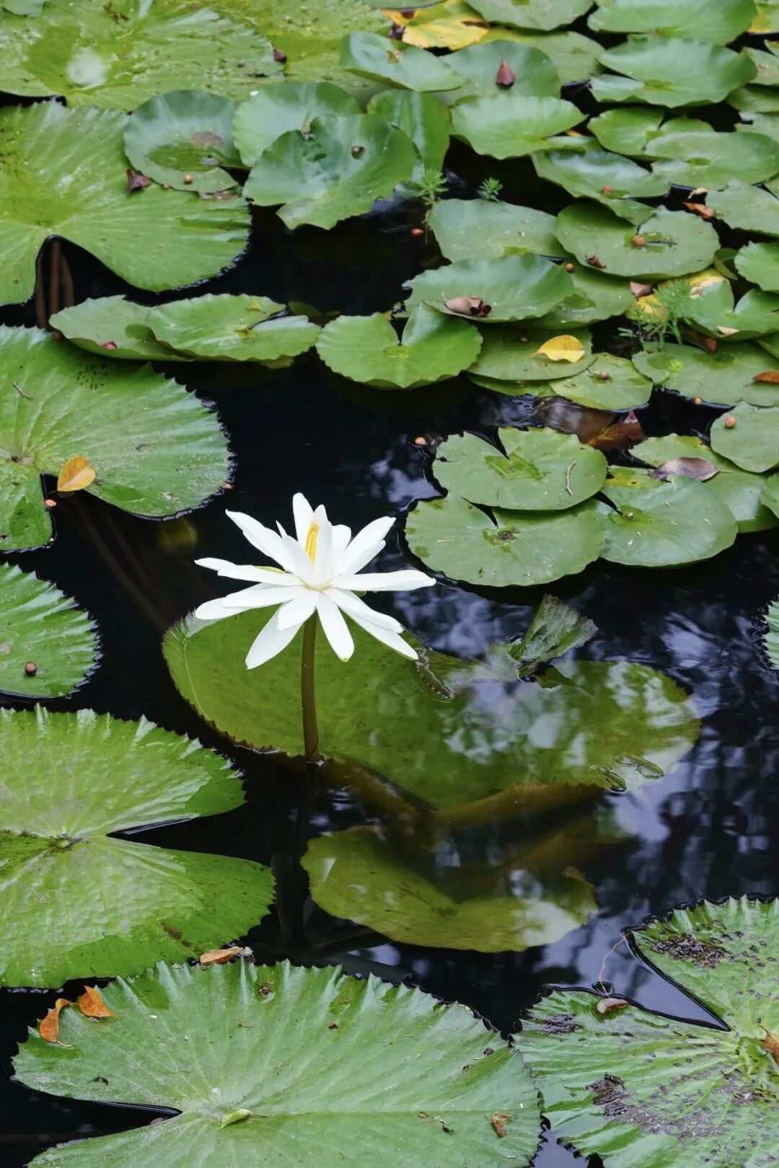
图片
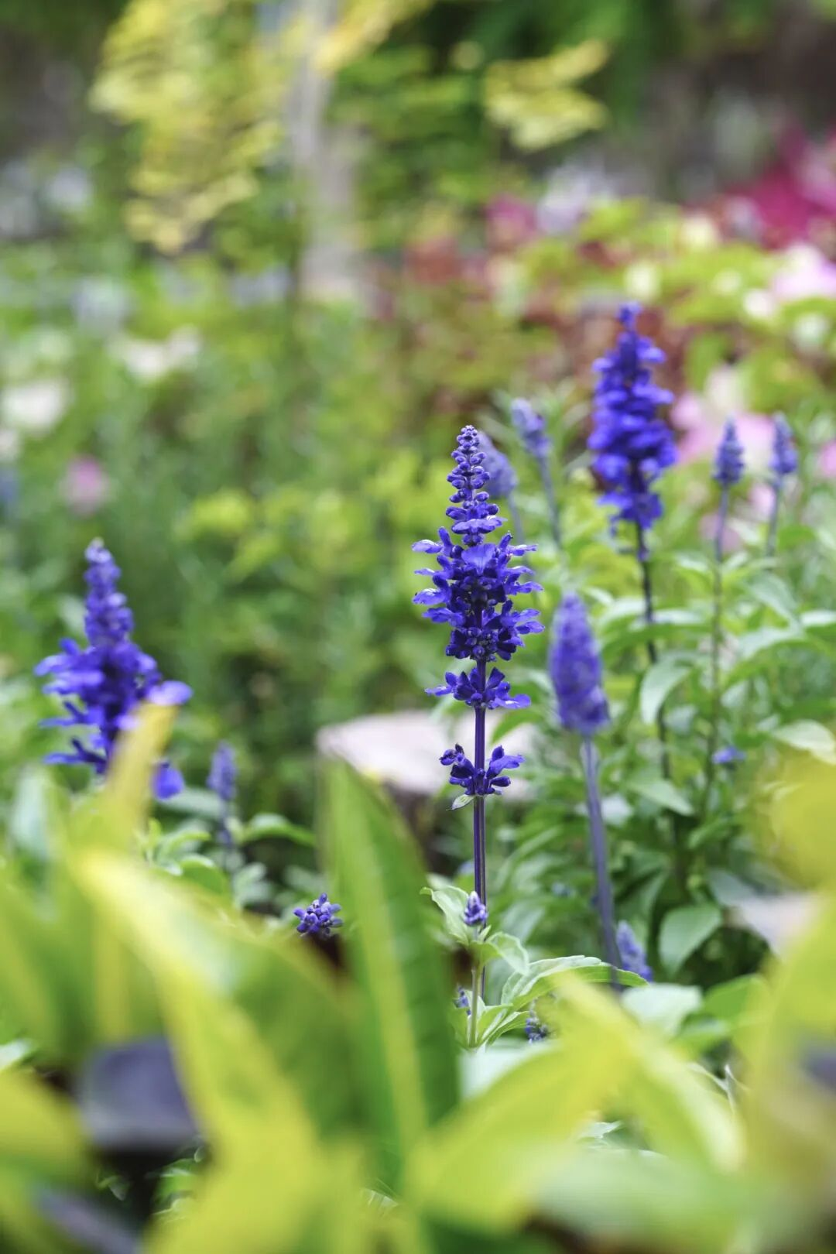
图片
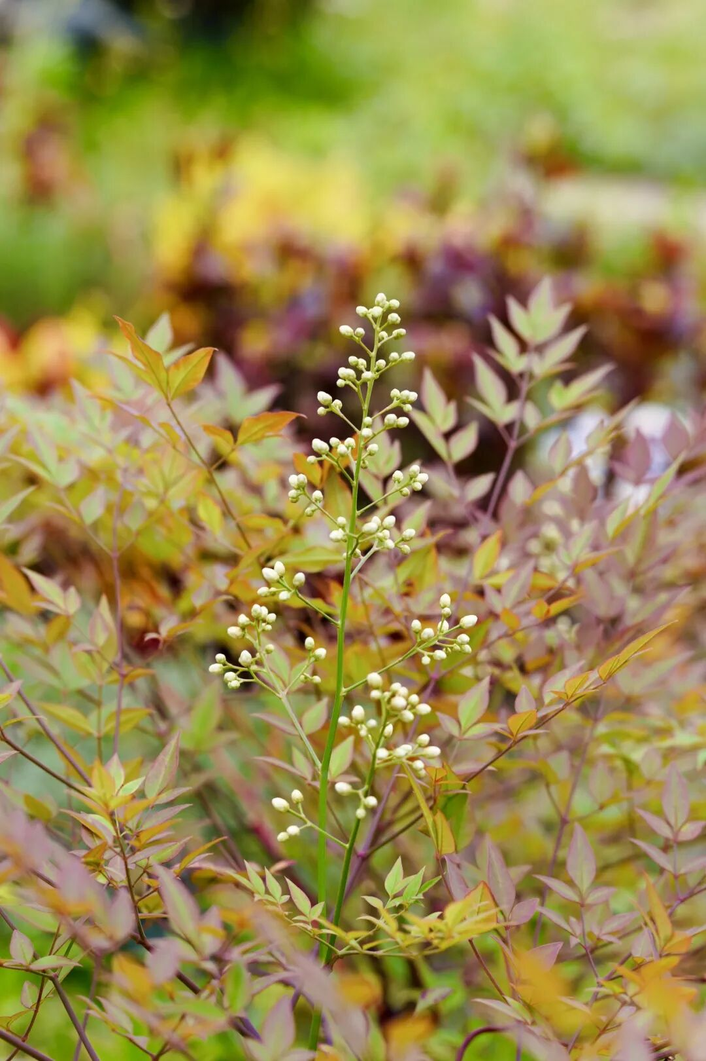
图片
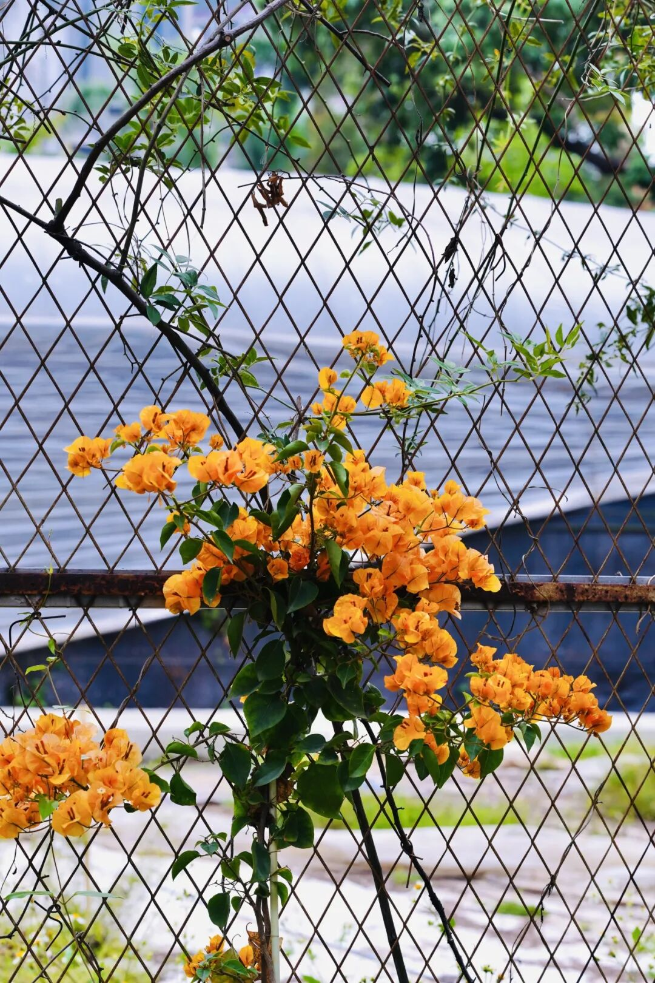
图片
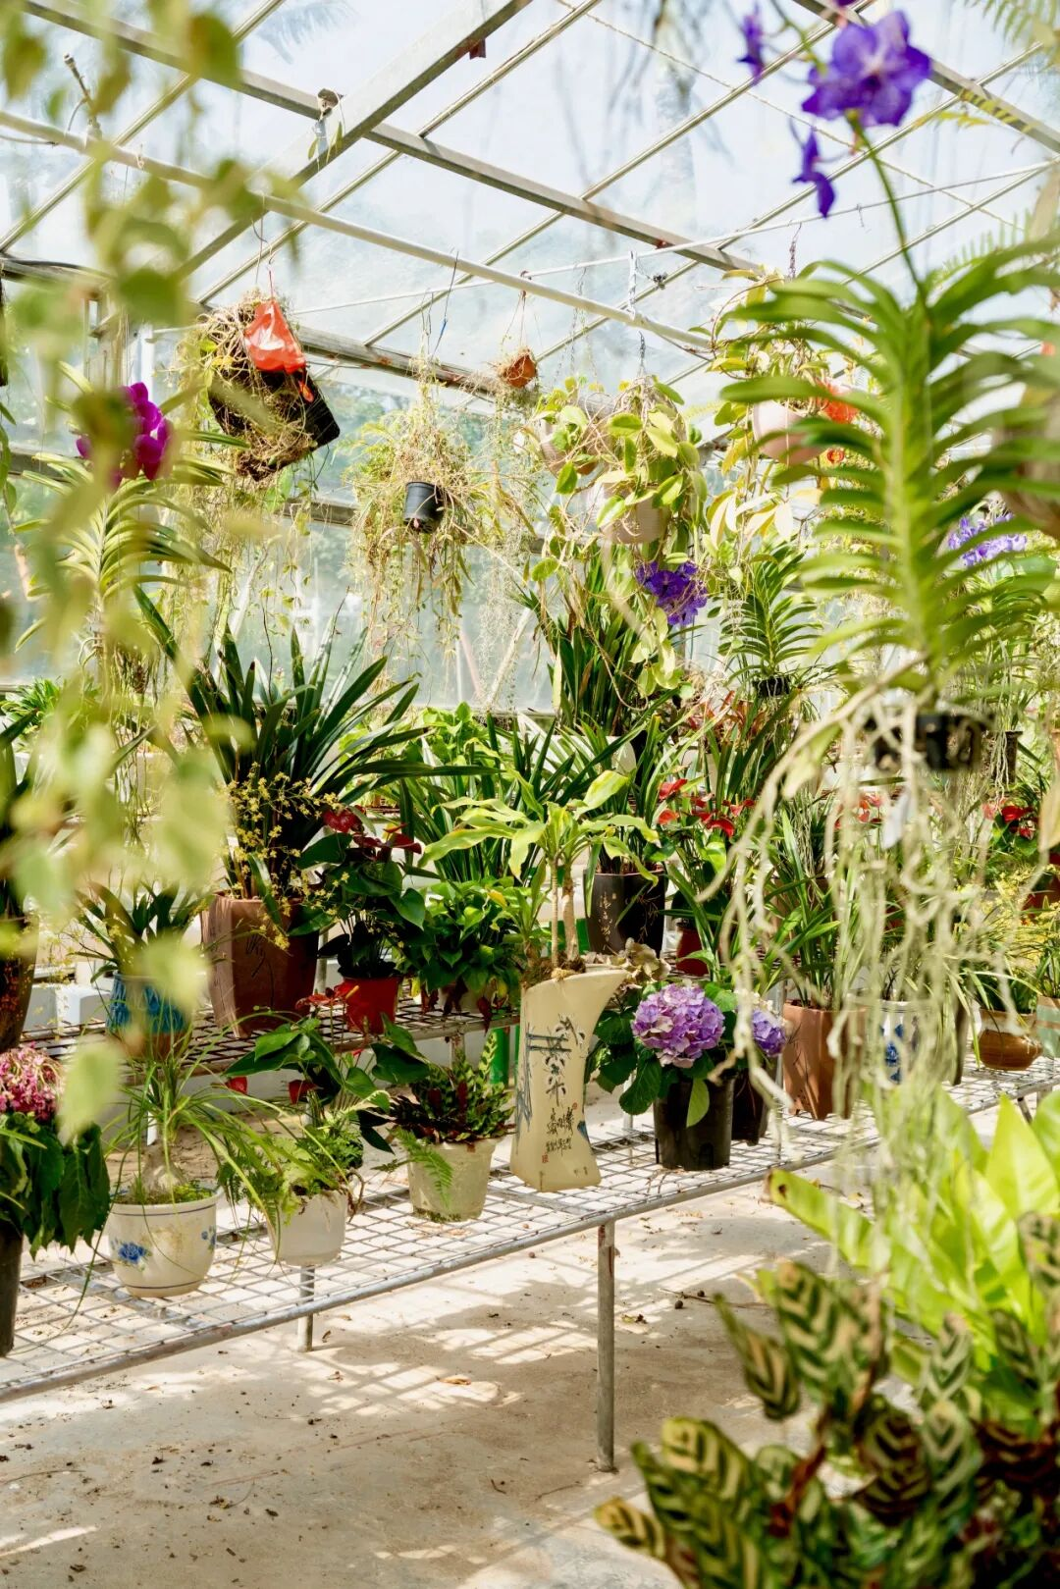
图片

图片
从图纸上的奇思妙想
到花圃里的繁花似锦
从认养一棵树的承诺
到荔枝成熟时的甜蜜分享
在深大
有一种融入日常的
“向往的生活”
每一寸土地
都蕴藏着SZUer
与自然共成长的情谊

图片
从松土到挂果
在大学认养一棵树是怎样的体验？

图片
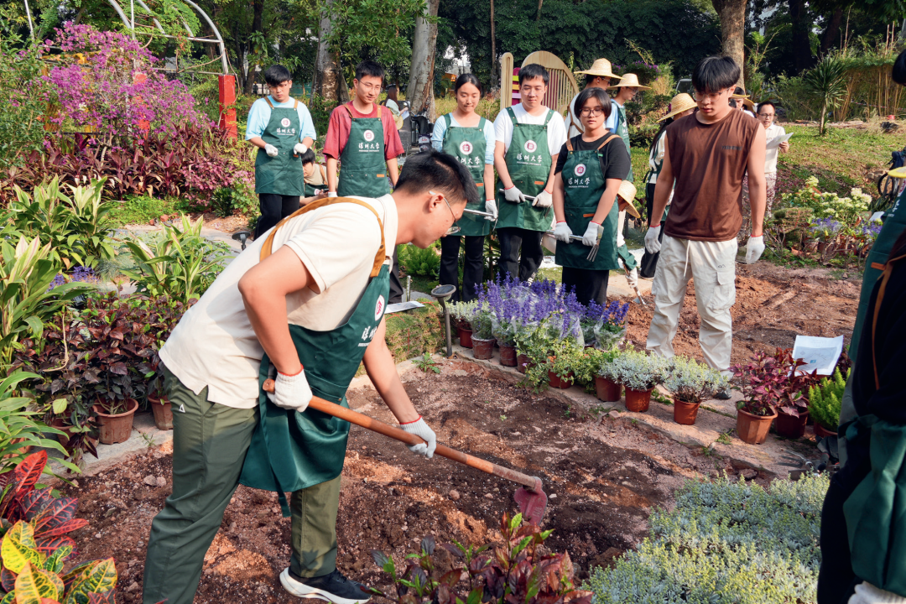
图片
学生们在劳动教育实践基地参与松土和种植活动

图片
近年来，高校劳动教育探索实践不断走向深入。作为 “全国十大最美校园”之一和“全国绿化模范单位”， 深圳大学在日常管理与校园文化建设中，逐步形成了一套“以后勤保障为依托、以实际劳动为载体、注重体验与育心相结合”的劳动教育实践体系。2025年12月，学校入选 全国“高校后勤劳动育人实践基地”。 深大校园里的每一寸土地，都蕴藏着师生共育的劳动精神。
*守候荔园：*
*以劳寄情，* *青春与树共成长*

图片

图片
深大有“荔园”之称，校园内有荔枝树5000余棵，都是与学校共同成长起来的“老树”。这些荔枝树不仅是深大的标志性景观，也成为联结师生情感、传递校园文化的纽带。学校注重将劳动教育融入荔枝树的养护过程中，让学生在实践中感受责任，在劳动中体悟传承。
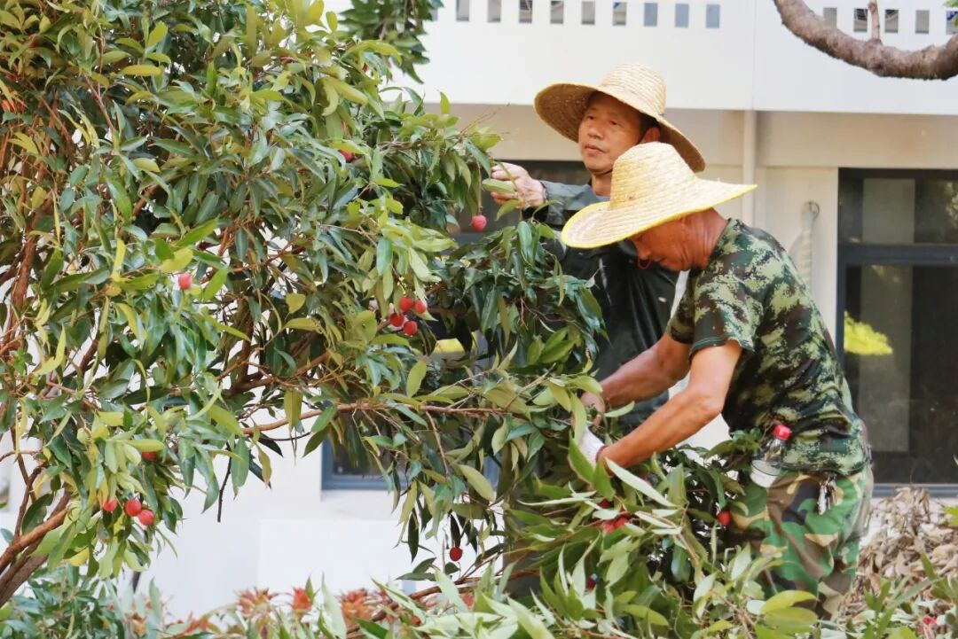
图片
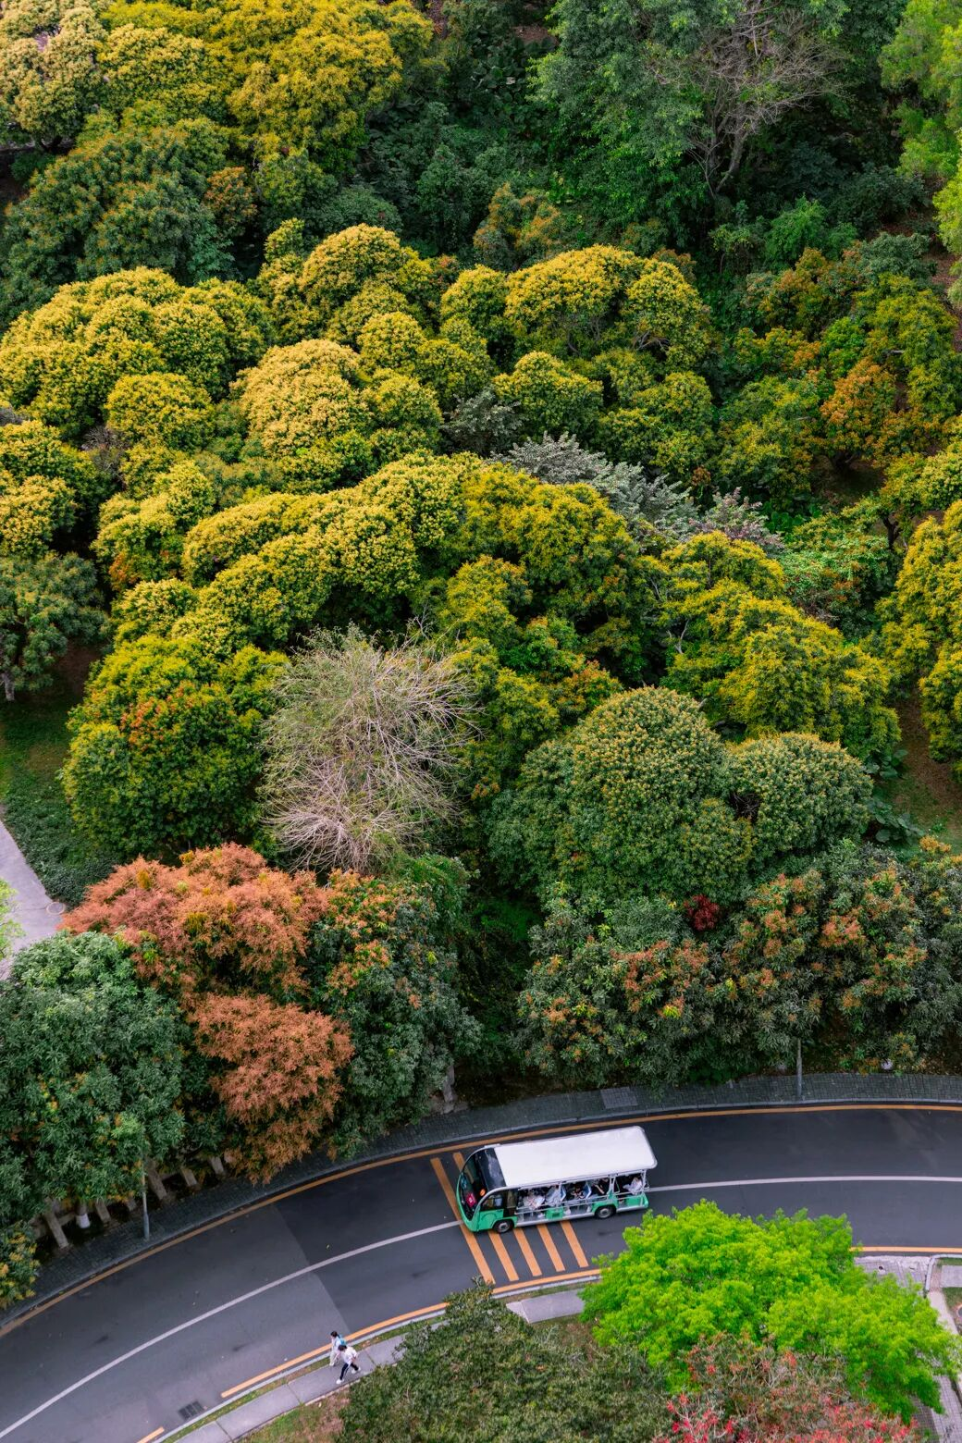
图片
深大后勤保障部面向校内各学院（部）、职能部门开展“认养荔枝树”活动，师生们在园林师傅的指导下，学习相关基础知识，负责荔枝树木的巡视、维护及采摘。 2025年春，深大志愿者联合协会参加了由后勤保障部组织的荔枝树养护理论课，系统学习了荔枝树的生长习性、养护方式等知识。那段时间，队员们轮班值守，悉心照料认养的荔枝树，并认真记录下它们的每一段生长轨迹。传播学院的潘思甜同学说：“我们天天去拍照，发现雨后树叶长得特别快，太阳一晒，果子转眼就红了。”
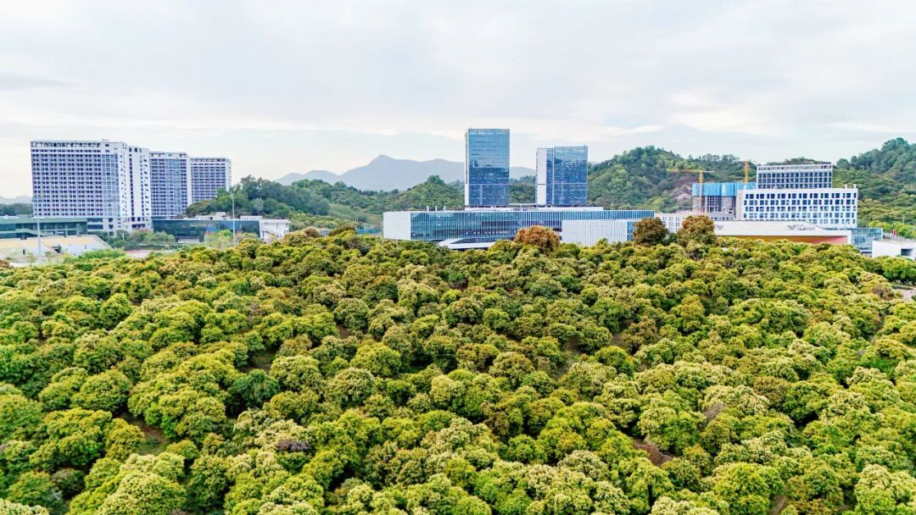
图片
许多参与活动的学生表示，在劳动中，他们读懂了一草一木与深大岁月的故事。 “认养一棵树的意义，就在于我们凭借自己的努力，在校园的某处镌刻上了独属于我们的标签。” 在深大，这种将劳动与文化传承相结合的做法，让劳动转化为有情感、有记忆、有延续的育人过程，也使“爱校如家”成为可触可感的实际行动。
*耕耘草木：*
*以劳践知，绿美校园绽芳华*

图片

图片
在深大，劳动育人也渗透在校园日常绿化的点滴之中。粤海校区绿化覆盖率达65%以上，校园各处草坪与花圃的日常打理，同样蕴含着学生劳动的汗水。
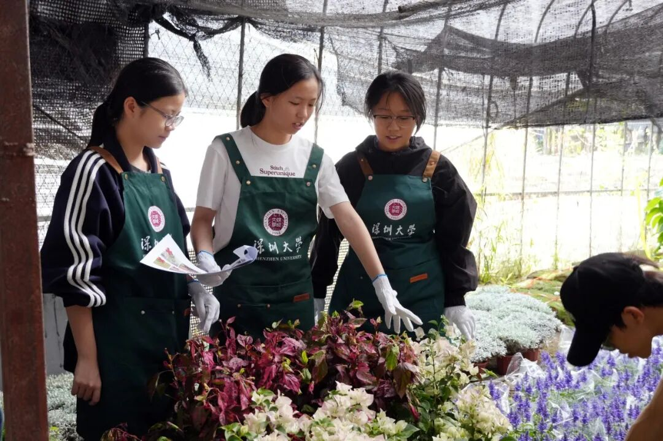
图片
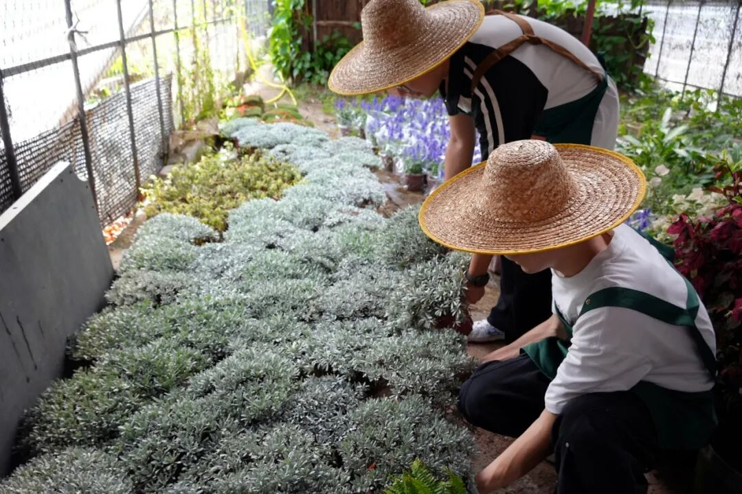
图片
为推动“绿美校园”建设， 后勤保障部开设了园林绿化共建课程，从事园林养护工作的师傅们，从幕后走到讲台前，将专业教学与校园环境提升有机结合，让专业劳动真正走进课堂。
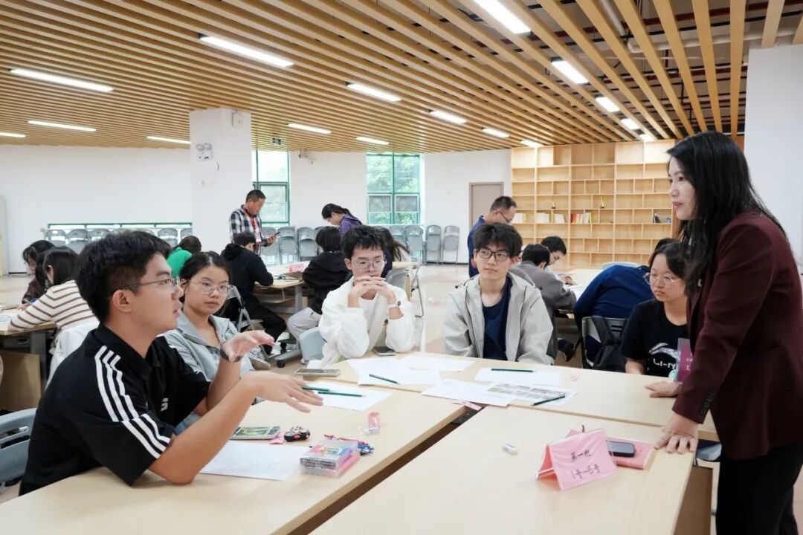
图片
课程采取“设计—实践”相结合的模式，学生在后勤保障部校容管理中心老师的指导下分组完成花圃设计。何秋媚老师拥有10年专业景观设计经验，在教学中，她注重传授植物品种特性、环境适配性等专业知识，让学生系统掌握生态环保与景观美学的核心理念。风景园林高级工程师刘重岳则通过讲述趣味造园典故、赏析古典园林画作等方式，帮助学生理解造景的意义，真正做到“知其然还要知其所以然”。
参加设计课的张同学深有感悟：“这堂课让我明白，好的园林设计，是懂得如何将人工造景与自然意境无缝衔接。课后，我路过校园里的花圃，看着被树荫半遮的石凳、水边斜伸的柳枝， 突然读懂了园林的‘巧思’——不是堆砌美景，而是每个角落的设计都能让人放慢脚步，与自然好好相处。”
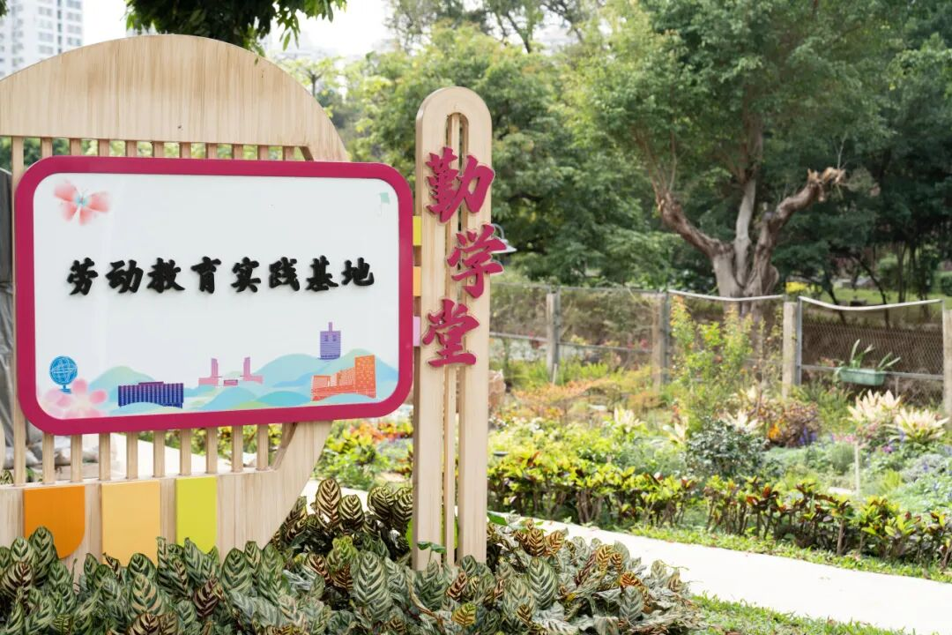
图片
后勤保障部在花圃特地开垦出一片“劳动教育实践基地”，用于学生创作实践。各小组提交的花圃设计方案百花齐放，学生们在园林师傅的指导下，拿起锄头、铲子等工具，参与从松土到栽种的全过程。通过师傅们的详细讲解，同学们懂得了如何根据设计方案摆放植物，也懂得了在选取植物时，首先要考虑植物的常绿性和向阳性，确保花圃四季常青、生机勃勃，还要对土壤进行营养成分的改造，为植物生长提供肥沃的土壤。“我们主要是讲解技术要点，把动手操作的机会充分留给学生。”刘重岳说，这门课程的育人初心，就是 让学生在实践中锻炼自己，培养独立思考和解决问题的能力。
这门课程赢得了学生们的青睐，参与的学生都有一个共同的收获——靠近大自然，让生活更美好。当看到自己亲手栽种的花苗在校园里茁壮成长时，学生们都感受到了劳动创造美的价值与喜悦。
课程之外，后勤保障部会定期联合学生社区组织绿化志愿活动。比如，在每年秋末开展的除草实践中，园林师傅现场示范杂草辨识与清除技巧，学生戴着草帽，弯腰蹲在草坪间，小心翼翼地将杂草拔除。汉语言国际教育专业的刘钰姝同学说：“虽然过程辛苦，但看到整理后的草坪特别有成就感。”
围绕绿化建设开展的课程与活动，形成了“学习—实践—维护”的育人闭环。 学生通过亲身参与，不仅掌握了园艺技能，更培养了审美情趣和环境责任感。
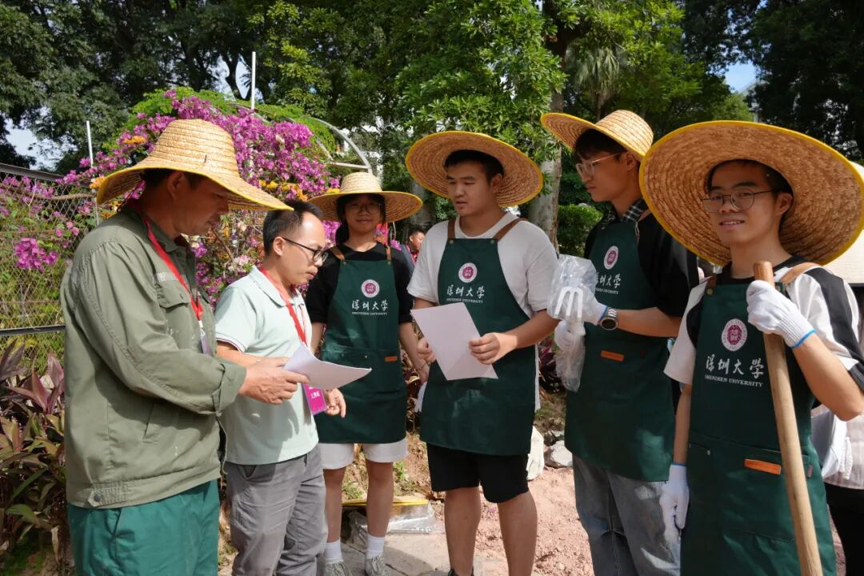
图片
*勤手共绘：*
*以劳赋能，建设平台体系化*

图片

图片
无论是课程实践还是志愿劳动，其常态化开展都离不开系统性平台的支持。2023年，深大印发《深圳大学关于加强新时代本科劳动教育实施方案（试行）》，将劳动教育正式纳入人才培养方案，自2023级起面向全体本科生开设“大学生劳动教育”必修课。
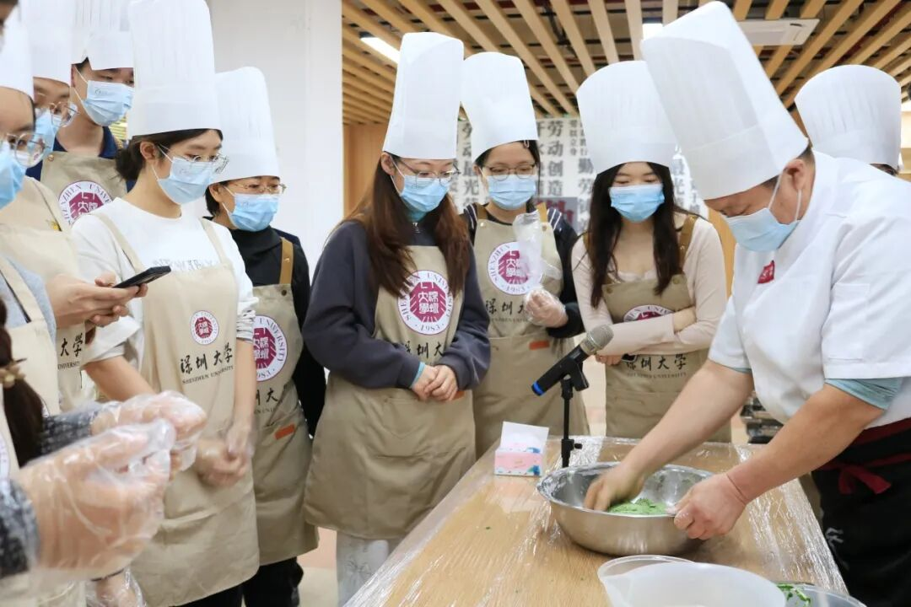
图片
后勤保障部启动“勤学堂”平台建设，依托餐厅闲置空间打造多元化劳动实践场景，成为劳动教育“主阵地”。 平台涵盖时令菜烹饪、生活技能、园林绿化等系列内容，这些课程均由后勤一线工作者担任实践导师，将日常工作经验转化为生动教学，让劳动教育更接地气。
园林师傅邱树章说：“以前，学生们觉得校园很漂亮，但不知道这背后要付出多少汗水。现在，他们亲自种花、除草、养护树木，更能理解我们的工作了。”
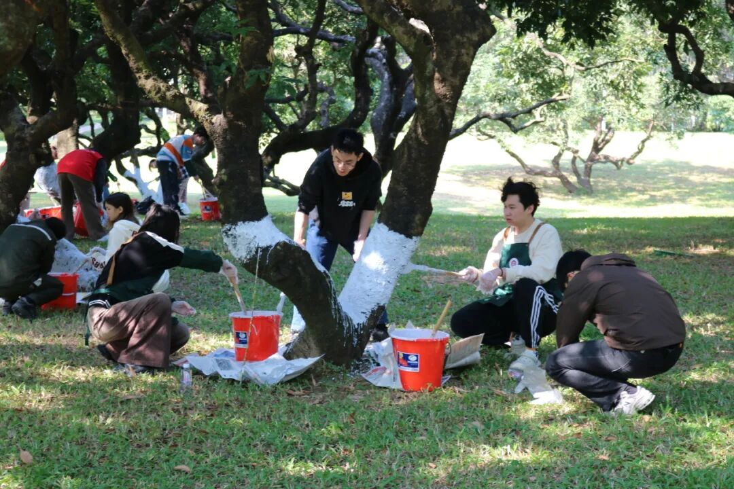
图片
在现有工作基础上，深圳大学劳动教育正朝着更开放、更深入的方向迈进。未来，学校将进一步打破课堂与校园、学习与生活之间的边界， 将劳动教育的场地延伸到校园的每一处角落。 无论是花圃里的一块小花园，还是校道旁的一片草坪，都将成为学生参与建设、亲身实践的“劳动课堂”，融入校园日常的肌理之中，成为学生成长过程中可触可感的常态体验。
后勤保障部也将持续联动校团委、学生部等多部门力量，探索更多符合学生需求、贴近校园生活的劳动实践项目， 让“处处是劳动课堂、人人是育人主体”的理念在荔园落地生根、开花结果。
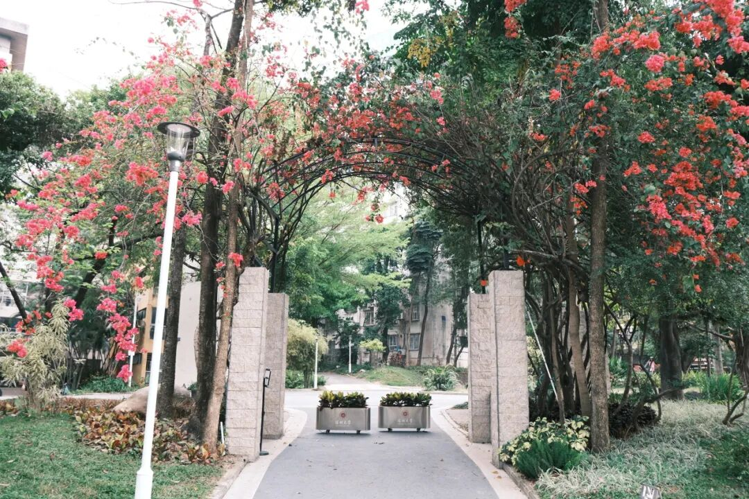
图片
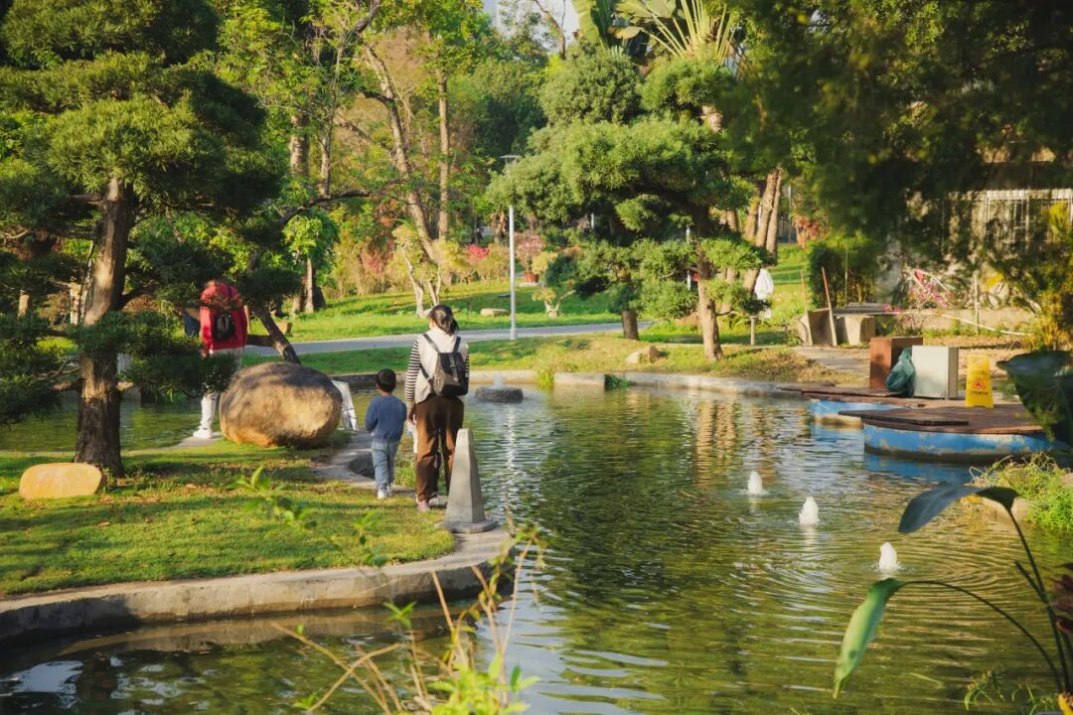
图片
从图纸上的构思到亲手种植的花圃，从荔枝树的认养到草坪的维护，劳动已不再是一个抽象的概念，而是沾染泥土的双手、专注投入的身影，是融入校园日常的真实体验。深大后勤人与师生们共同执起劳动的画笔，以汗水浇灌荔园的一草一木，也在这个过程中滋养着爱校如家、踏实笃行的品格。
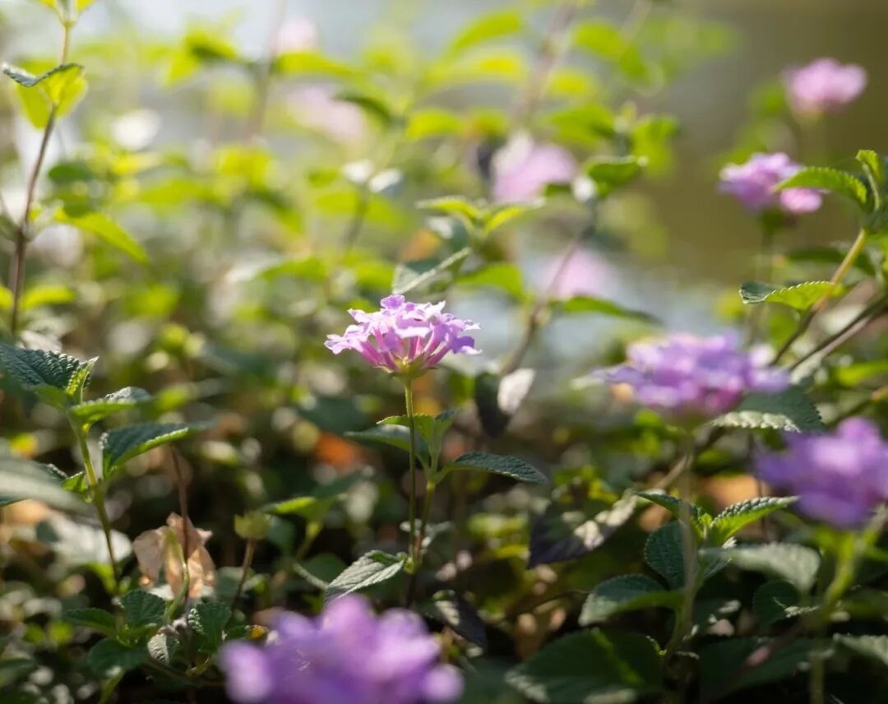
图片
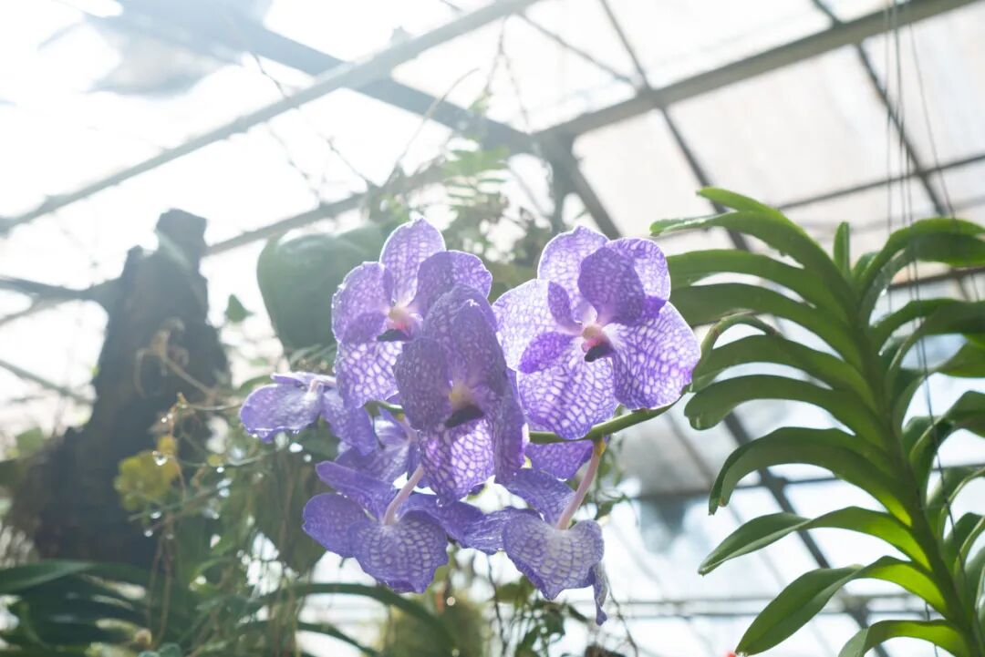
图片
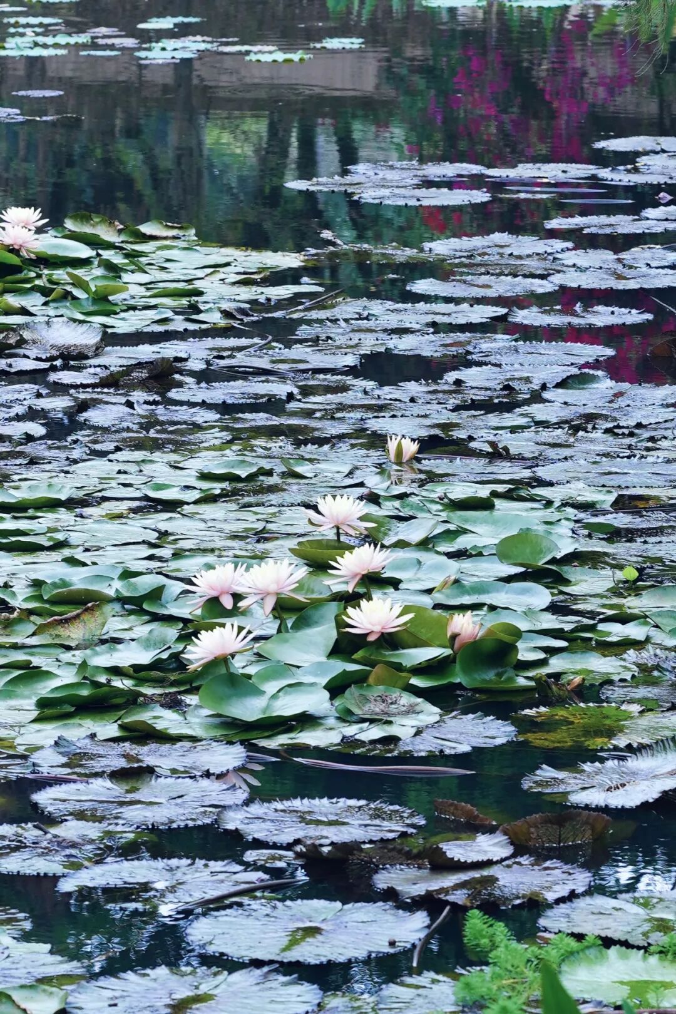
图片
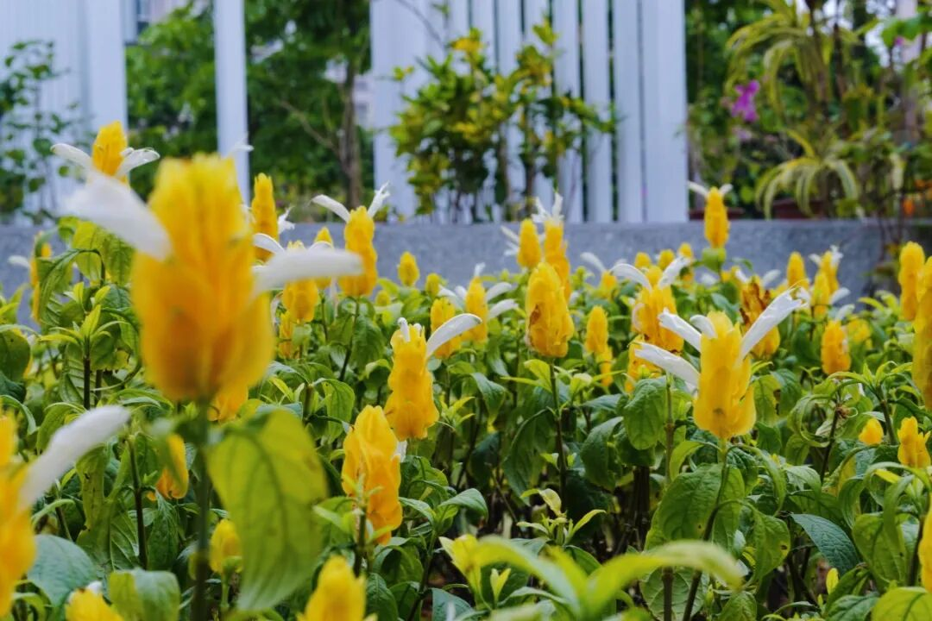
图片
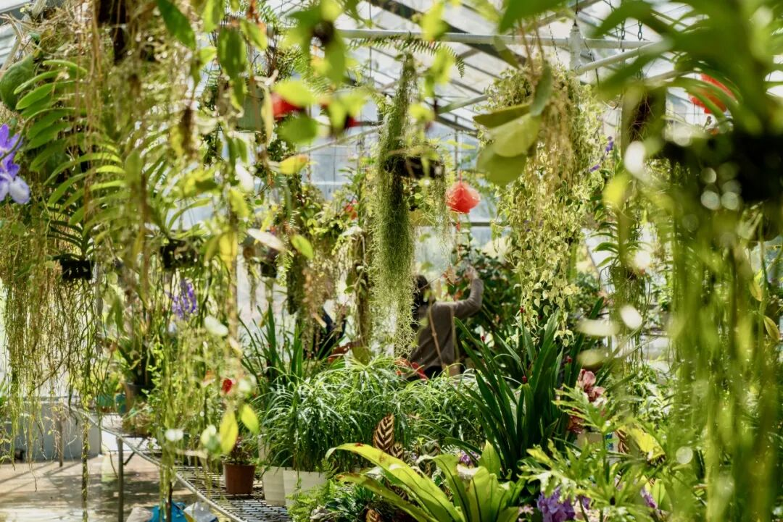
图片

图片
“勤学堂”最新一期已解锁~
食一口青团
赴一场春天
“勤学堂”邀你一起
“揉捏”春色，品味传统~
“手作青团”劳动教育实践活动
等你参加！
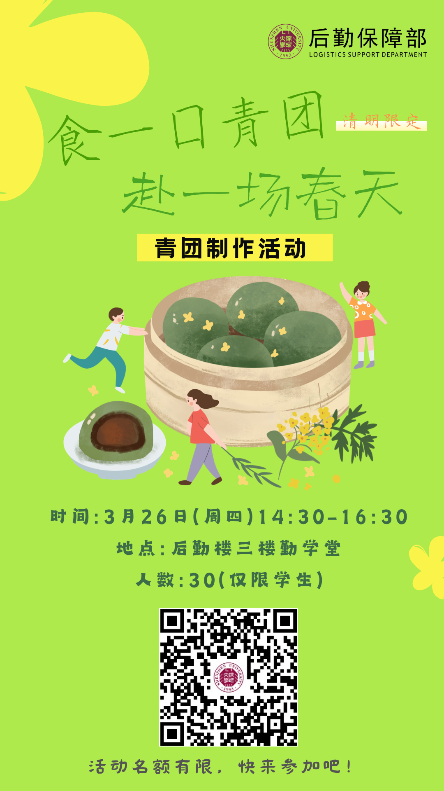
图片

图片
在树下认真记录生长轨迹的身影
在草坪上小心翼翼拔除杂草的双手
都是深大校园里最温柔的记忆
这份以劳寄情的浪漫
将伴随着荔园的一草一木
在时光里静静流淌
滋养一代又一代深大人~
图片
刘子恒 莫子悦 阮才辅 刘俊婷
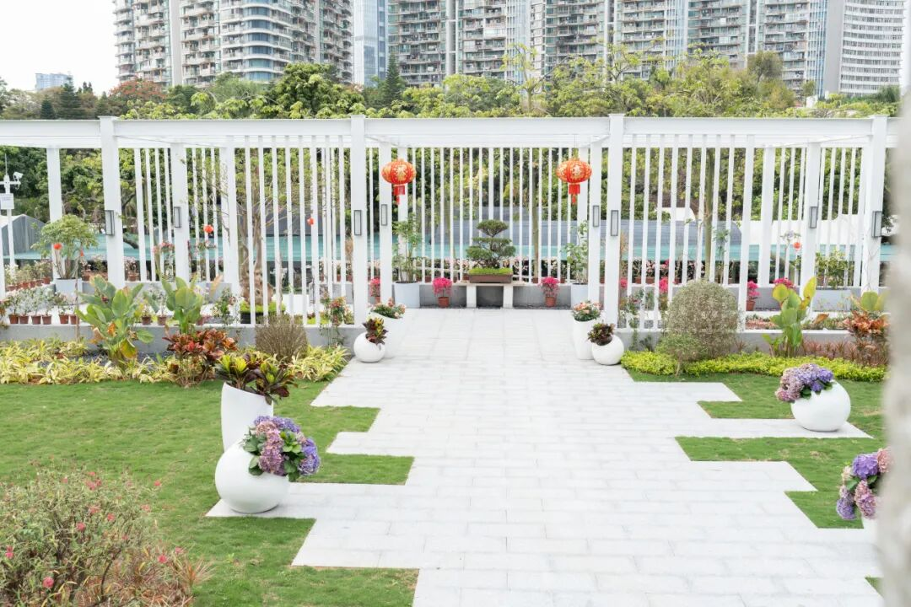
图片
深圳大学全媒体平台长期接收投稿
来稿请标明作者姓名和联系方式
投稿邮箱 ： szuxcb@szu.edu.cn

图片
深圳大学捐赠平台
扫描左侧二维码进入平台

图片

